Millipore Elix Advantage 10纯水系统简明操作规程

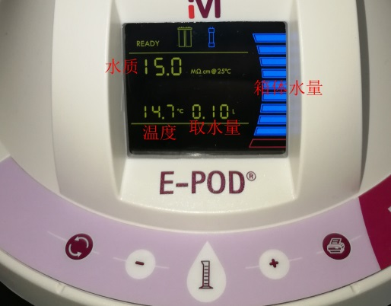
定量取水：取水手柄可用于定量取水
1. 按一下“-”“+”键，面板显示“ L”，键入需要的水量（中心将系统设置为0.1L），摘下手下端的盖子，按一下中间的量筒图标，即可取水
2. 取水完毕，盖上盖子。
非定量取水：
直接使用水桶上的开关即可取水
使用注意事项
- 请按需取水，拒绝浪费；
- 取水结束请及时关闭阀门或结束按钮；
- 取水结束，请将机器及周边清理干净。
- 手柄上的按键请轻按，请勿戴手套使用。

